Эссе: «Я-воспитатель».

Воспитатель МАОУ ГКП «Радуга» с. Аксурки
Юлдашева К. Х.

Каким должен быть воспитатель?
Конечно, добрым должен быть!
Любить детей, любить ученье,
Свою профессию любить!
Каким должен быть воспитатель?
Конечно, щедрым должен быть!
Всего себя без сожаленья
Он должен детям подарить!

М. Михайлова

С чего же начинается профессия? Быть может, она начинается с плана,
придуманного однажды на годы, с едва ощутимого стремления, двигаться
вперёд и быть кем-то? В моём случае, мечта, любовь к детям продиктовала
мне выбор этой профессии. Сократ писал: «Не профессия выбирает человека
а человек профессию». Но меня эта профессия, профессия педагога выбрала
сама. В детстве я всегда играла в сюжетно-ролевую игру учителя. И
родители пожелали, чтобы я стала учителем.
И с помощью этой специальности я проработала учителем начальных
классов в малокомплектной школе,
воспитателем пришкольного интерната. А сейчас продолжаю работать вновь
учителем и всего лишь второй год воспитателем группы кратковременного пребывания.
Воспитатель – это первый, после мамы, учитель, который встречается детям
на их жизненном пути. Воспитатель – люди, которые в душе остаются
детьми. Иначе дети не пустят их в свой мир.
Встречаясь с детьми, я как бы нахожусь в самой удивительной стране, где
каждый день, не похож на предыдущий, где каждый миг – это поиск чего-то
нового, интересного, где нет времени скучать, где я – строитель будущего. Я
иногда сама бываю немного ребёнком, озорным и весёлым. Даже бываю
выдумщиком и фантазёром, чтобы решить в какое путешествие отправиться
сегодня. Могу быть и волшебной сказочницей, и вредной Бабой-Ягой, и
доброй Снегурочкой, и весёлым клоуном, и Машенькой. А ещё могу
участвовать в
серьёзных ролях; в роли мамы, географа, историка, художника.
Моя профессия - воспитатель и учитель начальных классов, каждый день,
спеша на работу я думаю о своих детях, о взаимодействии с родителями,
коллегами, о предстоящих событиях сегодняшнего дня. Всё течёт и

изменяется. Никто не знает, что ждёт нас в будущем, каким оно будет. Жизнь
– карусель, жизнь – карнавал, яркая, полная событий. То, что ждёт нас
впереди – неожиданная загадка. Жизнь среди детей научила меня понимать
их потребности, налаживать контакты с их родителями.

Каждый час и каждую минуту

Осознаю ответственность свою

Из детских душ, таинственных и хрупких,

Шедевр неповторимый создаю.

Я – педагог, творец и многогранник

С истоками добра, теплом души

И за руку за мной в страну познаний

Шагают без сомненья МАЛЫШИ!

Искусство быть педагогом также многогранно и сложно, как и разное
искусство.
В зависимости от обстоятельств, мне приходится выступать в
разных ролях: я для детей и учитель, который всё знает, всему учит, и
товарищ по игре, и близкий человек, который всё поймёт, поможет в любую
минуту. Дети сегодня – это люди, которые будут менять мир завтра.
Дети, как драгоценные камни-алмазы, засверкают и порадуют своей красотой
и чистотой. Станет ли ребёнок умным, благородным, отзывчивым человеком,
творческой личностью? Это во многом зависит от меня – педагога, от
каждодневной работы, такта и душевной щедрости.
Работая в ГКП, не перестаю удивляться, насколько разные все дети, интересные, забавные, удивительно умные, умеющие своими рассуждениями, умозаключениями, поступками поставить задачу передо мной или любым взрослым. Каждый ребёнок уникален в своём роде, каждый из них и талантливый художник, и пытливый наблюдатель. Он открыт для красоты и добра, остро реагирует на ложь и несправедливость, и если уж любит – то честно, без оговорок, а если грубит в ответ – то ищи недостаток в себе – не ошибёшься, ведь неискренние чувства моим малышам ещё не известны, и они чисты и честны перед миром, не умеют скрывать своих чувств в отличии от взрослых. Видеть талант и помочь ему раскрыться – высокая миссия воспитателя. Что для меня лично ФГОСы? Почему, когда и как? А главное! Что с этим делать? Для того чтобы это понять, мне нужно, прежде всего работать над собой. Я поняла! Что нужно идти дальше! Новый социальный заказ! Воспитатель постоянно должен совершенствовать свое мастерство, используя достижения педагогической науки и передовой практики. Идти вперед, осваивать инновационные технологии, нетрадиционные методики, но и не должен забывать доброе старое, веками сохраняемое народом, например, устное народное творчество. Необходимы разнообразные знания, чтобы удовлетворять любознательность современного ребенка, помогать познавать окружающий мир. Воспитатель не только организует работу детского коллектива в целом, но и формирует личные взаимоотношения детей между собой, в общении со взрослыми, и вообще с окружающим, маленького человека, миром. Нельзя забывать и самого главного в работе воспитателя детского сада – это его ответственность за каждого малыша.
Мои подопечные иногда, второпях называют меня
«мамой», «бабушкой» и я понимаю, что они мне доверяют, так же как и своим мамам, бабушкам.
Часто родители не могут увести своих детей домой. Значит, начало
«побегов» есть, и будут «цветочки», и «плоды» моей работы. Но они будут
самые важные, самые прекрасные, самые сладкие плоды. И надеюсь, что они
созреют!
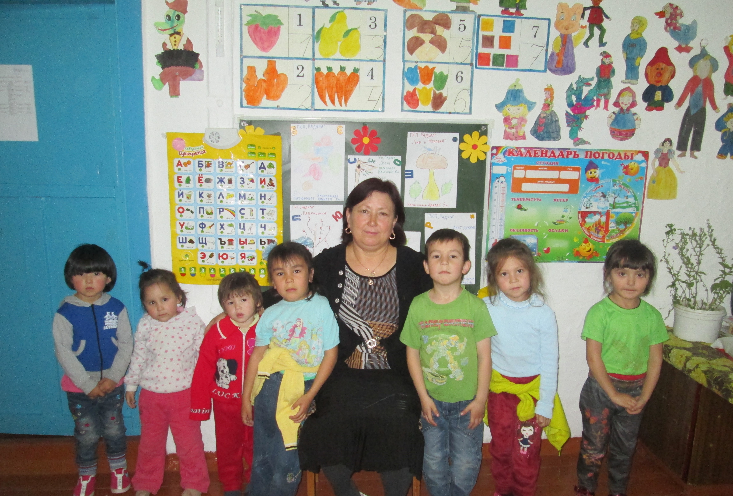

Если не жалея, детям своё сердце отдаёшь,

Если светишь добрым светом, очень верно ты

живёшь!

